Obchodní firma: Mekmann s.r.o.
IČO: 11678631
DIČ: CZ11678631
Sídlem: Dvořákova 780, Frýdlant, 739 11 Frýdlant nad Ostravicí
Zastoupena: Martinem Hermannem
Zapsána: Krajský soud v Ostravě, C 86521
Email:
Bankovní spojení:
(dále jen „Pronajímatel“)

${TENANT_INFO}
(dále jen „Nájemce“)
SMLOUVA O NÁJMU Č. ${CONTRACT_NUMBER}
(dále jen „Smlouva“)

I.
Předmět smlouvy
- Pronajímatel výslovně prohlašuje, že je výlučným vlastníkem níže specifikované movité věci:

  - ${STORAGE_DESCRIPTION} , a to v počtu 1 Ks (dále jen „Předmět nájmu“)

- Pronajímatel tímto přenechává Nájemci Předmět nájmu k dočasnému užívání za úplatu, a to za podmínek dále stanovených zde v této Smlouvě nebo ve všeobecných obchodních podmínkách Pronajímatele (dále jen „VOP“), které tvoří nedílnou součást této Smlouvy.

II.
Doba nájmu a předání
- ${RENTAL_DURATION_TEXT}

- Pokud nájem má začít okamžitě, respektive v době před uplynutím 14 dní, ve kterých může Nájemce, který je spotřebitelem od Smlouvy odstoupit, pak tímto Nájemce výslovně žádá, aby bylo započato s plněním. Současně prohlašuje, že rozumí a chápe, že ztrácí právo na odstoupení od Smlouvy.

- Nájemce je povinen nejpozději ke dni skončení nájmu zaslat fotografii zachycující stav Předmětu nájmu, který musí být vyklizení a čistý. Do okamžiku zaslání fotografie se má za to, že Předmět nájmu není řádně předaný.

III.
Cena nájmu a splatnost

- Smluvní strany se dohodly, že cena za nájem Předmět nájmu je určena Ceníkem, který je nedílnou součástí této Smlouvy (dále jen „cena nájmu“ nebo „nájemné“).
IV.
Smluvní sankce
- Pokud Nájemce Předmět nájmu vrátí znečištěný, je Pronajímatel oprávněn požadovat po Nájemci smluvní pokutu ve výši 6000,- Kč
- Pokud Nájemce Předmět nájmu nevrátí nejpozději ke dni skončení nájmu je Pronajímatel oprávněn požadovat po Nájemci smluvní pokutu ve výši 2000,- Kč denně.
- V případě prodlení Nájemce s úhradou jakéhokoliv peněžitého závazku, je Nájemce povinen uhradit Pronajímateli smluvní pokutu ve výši 0,25 % denně dlužné částky za každý, byť jen započatý, den prodlení, a to až do úplného zaplacení, minimálně však částku 250,- Kč denně.

V.
Jistota
- Po Nájemci není požadováno žádná jistota.

- Pronajímatel je oprávněn jistotu jednostranně započítat oproti všem finančním nárokům vůči Nájemci vyplývajících ze Smlouvy.

VI.
Závěrečná ustanovení
- Smlouva je vyhotovena ve 2 stejnopisech, každý s platností originálu, z nichž každá smluvní strana obdrží jedno vyhotovení.
- Nedílnou součástí Smlouvy jsou i následující přílohy:
  - VOP
  - Spotřebitelská poučení a formuláře
  - Provozní řád areálu
  - Ceník
- Smluvní strany prohlašují, že Smlouva byla sepsána na základě jejich svobodné, shodné a vážné vůle, nebyla sepsána v tísni za nápadně nevýhodných podmínek, že si smlouvu před podpisem přečetly, že byla sepsána podle pravdivých údajů a že souhlasí s jejím obsahem.

V ${CONTRACT_CITY} dne ${CONTRACT_DATE}  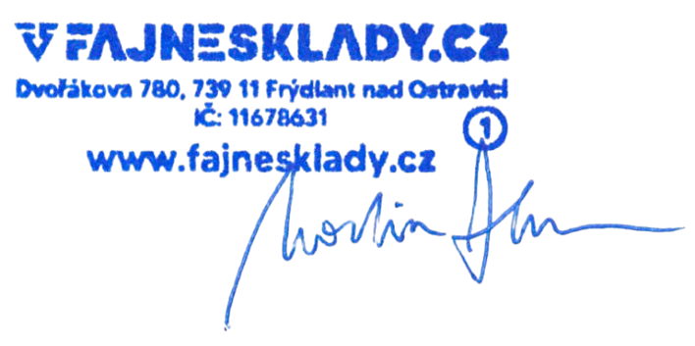Mekmann s.r.o. | V ${SIGNING_PLACE} dne ${SIGNING_DATE}  ${SIGNATURE}

